Mobil és szűrővel ellátott léghűtő - Raktárakba, gyártócsarnokokba, műhelyekbe
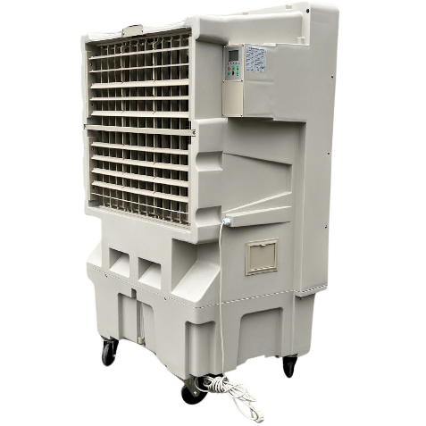
KM 12 / (150 m²-ig)
Alkalmazási területek:
- Alkalmas minden ipari tevékenységhez, poros és nem poros környezetben egyaránt
- Automatikus vagy kézi vízellátás
Ideális: Gyártócsarnokokhoz, Raktárhelyiségekhez, Logisztikai csarnokokhoz, Műhelyekhez, Rendezvényekhez, Ipari területekre
Műszaki adatok
Max. áramlási sebesség | m³/h | 12 000
Elektromos ellátás | V/Hz | 220-240 / 50
Kezelt terület | m² | 150 m²-ig
Víztartalom | L | 70
Vízfogyasztás | L/h | 8-10
Névleges áram | A | 1,92
Vízellátás |  | automata vagy manuális
Méretek (Sz x H x M) | mm | 925 x 580 x 1440
Tömeg | kg | 43
Teljesítmény | W | 440
Tartály szintjének ellenőrzése |  | IGEN
Zajszint | dB | 54/58/63
Vízcsatlakozás ½”
Különleges jellemzők
- Porszűrés (G4 szűrő)
- Párologtatásos hűtés, permet nélkül
- Állítható sebesség (3 fokozat)
- Oszcilláló légáramlás mód
- Időzítő funkció automatikus indításhoz és kikapcsoláshoz
Előnyök
- Csendes, kompakt és mobil
- Gazdaságos és környezetbarát
- Könnyen tisztítható és alacsony karbantartási igényű
- Nagy hűtési hatékonyság
- Nagy légáramlási kapacitás
- Plug & Play rendszerhasználat

